GymBro

Specifikacija zahteva

Verzija 1.0

Pregled izmena

|  |  |  |  |
| --- | --- | --- | --- |
| **Datum** | **Verzija** | **Opis** | **Autor** |
| 01.04.2020 | 1.0 | Inicijalna verzija | Nina |
|  |  |  |  |
|  |  |  |  |
|  |  |  |  |

Sadržaj

1. Cilj dokumenta 4

2. Opseg dokumenta 4

3. Reference 4

4. Pregled slučajeva korišćenja 4

5. Profili korisnika 6

5.1 Posetilac portala 6

5.2 Registrovani korisnik 6

5.3 Administrator 6

6. Opis slučajeva korišćenja 6

6.1 Registracija 6

6.2 Pregled osnovnih podataka 7

6.3 Dodavanje novog događaja 7

6.4 Prikaz podataka o kreiranim događajima 8

6.5 Prikaz podataka o konkretnom događaju 8

6.6 Brisanje podataka o završenom događaju 8

6.7 Otkazivanje događaja 9

6.8 Prijavljivanje na događaj 9

6.9 Brisanje postojećih korisnika 11

6.10 Unos podataka o korisniku 12

6.11 Ažuriranje podataka o korisniku 12

6.12 Prikaz podataka o korisniku 13

6.13 Unos podataka o sportskim objektima 14

6.14 Ažuriranje podataka o sportskim objektima 14

6.15 Prikaz podataka o sportskim objektima 15

6.16 Mapirani prikaz sportskih objekata i događaja 15

6.17 Sistem ocenjivanja sportskih objekata 16

6.18 Sistem ocenjivanja drugih korisnika 16

6.19 Prijavljivanje na sistem 17

7. Dodatni zahtevi 17

7.1 Funkcionalnost 17

7.2 Upotrebivost 17

7.3 Pouzdanost 17

7.4 Performanse 17

7.5 Podrška i održavanje 18

7.6 Ograničenja 18

Specifikacija zahteva

# Cilj dokumenta

Cilj ovog dokumenta je specifikacija zahteva u pogledu detaljnog opisa slučajeva korišćenja GymBro web aplikacije.

# Opseg dokumenta

Dokument se odnosi na GymBro portal koji će biti razvijen od strane tima Bilingvalci. Namena aplikacije je efikasno umrežavanje i međusobna komunikacija korisnika koji traže partnera/e za obavljanje nekih fizičkih aktivnosti.

# Reference

Spisak korišćene literature:

1. GymBro – Predlog projekta, V1.0, 2020, Bilingvalci.
2. GymBro – Planirani raspored aktivnosti na projektu, V1.0, 2020, Bilingvalci.
3. GymBro – Plan realizacije projekta, V1.0, 2020, Bilingvalci.
4. GymBro – Vizija sistema, V1.0, 2020, Bilingvalci.

# Pregled slučajeva korišćenja

Osnovni UML dijagram koji prikazuje korisnike i slučajeve korišćenja GymBro portala prikazan je na sledećoj slici:

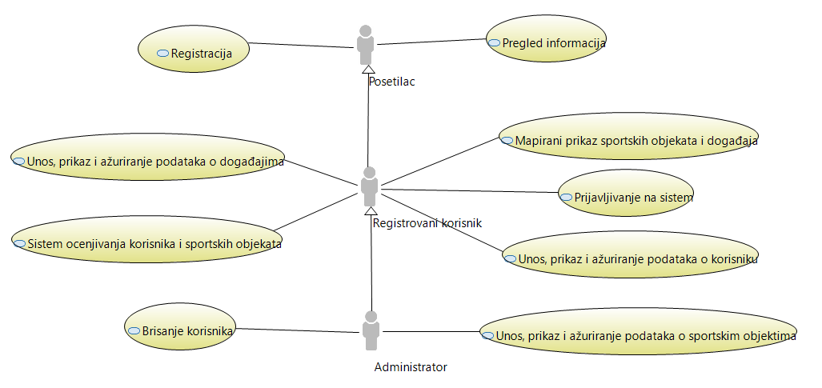

Slučajevi korišćenja *unos, prikaz i ažuriranje podataka o događajima/korisnicima/sportskim objektima* obuhvataju složenije radnje koje se mogu dalje razložiti na pojedinačne slučajeve korišćenja.

Detaljni UML dijagram za slučaj korišćenja *unos, prikaz i ažuriranje podataka o događajima* je prikazan na sledećoj slici:

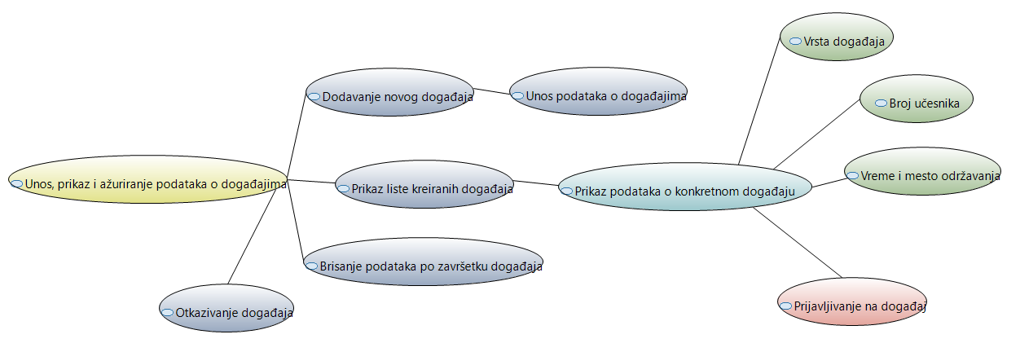

Detaljni UML dijagram za slučaj korišćenja *unos, prikaz i ažuriranje podataka o korisnicima* je prikazan na sledećoj slici:

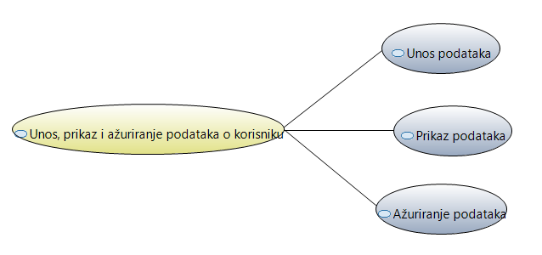

Detaljni UML dijagram za slučaj korišćenja *unos, prikaz i ažuriranje podataka sportskim objektima* je prikazan na sledećoj slici:

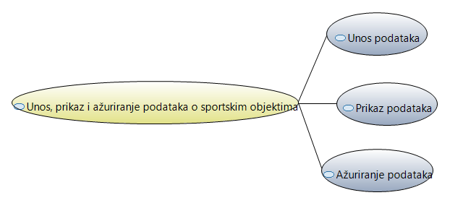

# Profili korisnika

Identifikovani su sledeći profili korisnika portala GymBro:

## Posetilac portala (Neregistrovani korisnik)

Posetilac portala je osnovni profil korisnika koji sa najmanjim skupom funkcionalnosti na raspolaganju. Korisnici ovog tipa pristupaju portalu u cilju pregleda informacija koje su na njemu prezentovane. Posetilac ima mogućnost pregleda lokacija i opisa sportsih objekata i mogućnost registracije na sajt. Pristup portalu u ulozi posetioca je slobodan, tj. ne zahteva prethodno prijavljivanje na portal.

## Registrovani korisnik

Registrovani korisnik je profil korisnika koji ima mogućnost ažuriranja sadržaja o sebi, kreiranja događaja, kao i mogućnost prijavljivanja na tuđe događaje, ima pristup osnovnim informacijama drugih registrovanih korisnika i ima mogućnost ocenjivanja korisnika sa kojim su obavljali sportsku aktivnost i ocenjivanja sportskih objekata. Veza generalizacije između registrovanog korisnika i posetioca portala je uvedena da ukaže na mogućnost pristupa svim osnovnim funkcionalnostima portala vezanim za pregled informacija. Da bi registrovani korisnik mogao da ažurira podatke o sebi i o publikacijama koje je objavio potrebna je prethodno prijavljivanje korisnika.

## Administrator

Administrator je specijalni profil korisnika koji ima pristup svim funkcionalnostima portala, tj. može se naći u ulozi bilo kog korisnika portala. Administratorski profil je uveden kako bi se obezbedila što veća fleksibilnost u pogledu mogućnosti ažuriranja sadržaja na portalu.

# Opis slučajeva korišćenja

## Registracija

**Kratak opis:**

Registracija posetioca portala na sajt.

**Akteri:**

Posetilac portala, Administrator

**Preduslovi:**

Posetliac ima validnu email adresu.

**Osnovni tok:**

1. Posetilac bira opciju za registraciju na portal.
2. Otvara se forma u kojoj osetilac unosi osnovne podatke(email, ime...).
3. Posetilac unosi lozinku.
4. Vrši se provera unesenih podataka.
5. Ako je provera neuspešna, forma se osvežava i korisnik ponovo unosi podatke.
6. Registracija se potvrđuje i novi korisnik se ubacuje u bazu registrovanih korisnika.

**Izuzeci:**

Korisnik neće biti registrovan ako za email unese adresu koja već postoji u bazi ili ako nisu unesena sva obavezna polja koja su posebno označena karakterom „*“.

**Posledice:**

Novi korisnik je registrovan.

## Pregled osnovnih informacija

**Kratak opis:**

Prikaz stranice portala sa osnovnim podacima o sajtu.

**Akteri:**

Posetilac portala, Registrovani korisnik, Administrator

**Preduslovi:**

Nema.

**Osnovni tok:**

1. Korisnik bira opciju za prikaz osnovne stranice portala ili pokreće sajt iz web pretraživača.
2. Prikazuje se osnovna stranica portala.

**Izuzeci:**

Nema.

**Posledice:**

Tekuća stranica je osnovna stranica portala.

## Dodavanje novog događaja

**Kratak opis:**

Registrovani korisnik kreira novi događaj.

**Akteri:**

Registrovani korisnik, Administrator

**Preduslovi:**

Korisnik mora biti registrovan.

**Osnovni tok:**

1. Korisnik bira opciju za prikaz liste kreiranih događaja.
2. Korisnik bira opciju za kreiranje novog događaja.
3. Prikazuje se forma u kojoj korisnik unosi podatke o novom događaju.
4. Korisnik objavljuje događaj klikom na dugme.
5. Događaj se smešta bazu kreiranih događaja.
6. Stranica se osvežava i prikazuje se lista kreiranih događaja

**Izuzeci:**

Nema.

**Posledice:**

Kreira se novi događaj i smešta u bazu kreiranih događaja.

## Prikaz podataka o kreiranim događajima

**Kratak opis:**

Prikaz stranice sa listom kreiranih događaja i njihovih osnovnih podataka.

**Akteri:**

Registrovani korisnik, Administrator

**Preduslovi:**

Nema.

**Osnovni tok:**

1. Izbor opcije za prikaz liste kreiranih događaja.
2. Prikazuje se stranica sa listom kreiranih događaja.

**Izuzeci:**

Nema.

**Posledice:**

Tekuća stranica je stranica sa podacima o svim kreiranim događajima.

## Prikaz podataka o konkretnom događaju

**Kratak opis:**

Prikaz stranice sa osnovnim podacima o konkretnom događaju.

**Akteri:**

Registrovani korisnik, Administrator

**Preduslovi:**

Trenutno je prikazana stranica sa listom kreiranih događaja.

**Osnovni tok:**

1. Korisnik bira opciju za prikaz podataka o konkretnom događaju iz liste kreiranih događaja klikom na taj događaj.
2. Prikazuje se stranica sa svim podacima o izabranom događaju.

**Izuzeci:**

Nema.

**Posledice:**

Tekuća stranica je stranica sa podacima o izabranom događaju.

## Brisanje podataka o završenom događaju

**Kratak opis:**

Brisanje svih podataka o završenom događaju.

**Akteri:**

Registrovani korisnik, Administrator

**Preduslovi:**

Događaj je završen.

**Osnovni tok:**

1. Nakon isteka vremena događaja, administrator briše događaj iz liste kreiranih događaja.

**Izuzeci:**

Nema.

**Posledice:**

Završeni događaj se briše iz liste kreiranih događaja.

## Otkazivanje događaja

**Kratak opis:**

Korisnik koji je kreirao događaj otkazuje taj događaj.

**Akteri:**

Registrovani korisnik, Administrator

**Preduslovi:**

Događaj koji se otkazuje mora biti u listi kreiranih događaja i korisnik mora biti registrovan.

**Osnovni tok:**

1. Korisnik bira opciju za prikaz liste kreiranih događaja.
2. Prikazuje se stranica sa listom kreiranih događaja.
3. Korisnik bira događaj iz liste koji želi da otkaže.
4. Korinik bira opciju za otkazivanje kreiranog događaja.
5. Korisnici koji su prijavljeni na otkazani događaj dobijaju obaveštenje o otkazivanju.
6. Otkazani događaj se briše iz baze podataka.

**Izuzeci:**

Samo korisnik koji je kreirao događaj može ga otkazati.

**Posledice:**

Izabrani događaj je otkazan i obrisan iz baze.

## Prijavljivanje na događaj

**Kratak opis:**

Korisnik se prijavljuje na događaj iz liste kreiranih događaja.

**Akteri:**

Registrovani korisnik

**Preduslovi:**

Izabrani događaj je u listi kreiranih događaja i korisnik mora biti registrovan.

**Osnovni tok:**

1. Korisnik bira opciju za prikaz liste kreiranih događaja.
2. Prikazuje se stranica sa listom kreiranih događaja.
3. Korisnik bira događaj iz liste kreiranih događaja na koji želi da se prijavi.
4. Korisnik bira opciju za prijavljivanje na izabrani događaj.
5. Korsnik koji je kreirao događaj dobija obaveštenje o novom prijavljenom korisniku.
6. Korsnik koji je kreirao događaj potvrđuje ili odbija prijavu korisnika.
7. Ako je prijava potvrđena, podatak o broju učesnika na događaju se ažurira.
8. Stranica se osvežava i prikazuje lista kreiranih događaja.

**Izuzeci:**

Ako korisnik pokuša da se prijavi na događaj čiji je broj učesnika popunjen, prijavljivanje je onemogućeno i korisnik dobija odgovarajuću poruku.

**Posledice:**

Novi korisnik je prijavljen na kreirani događaj.

**Dijagram sekvence:**

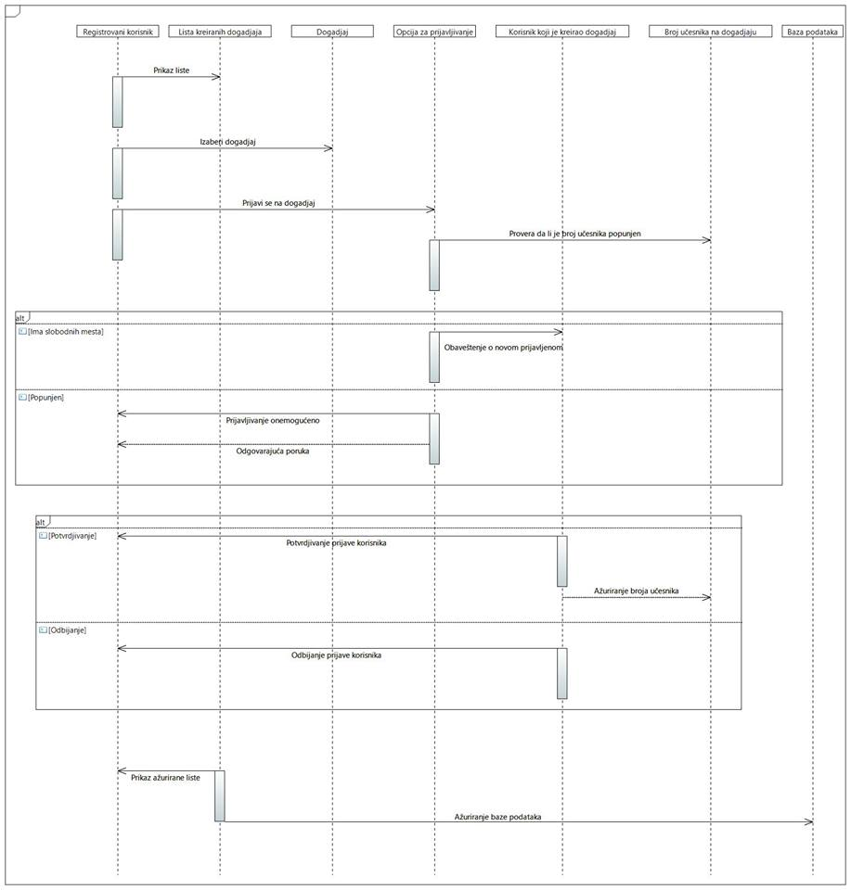

## Brisanje postojećih korisnika

**Kratak opis:**

Administrator briše postojećeg korisnika iz baze.

**Akteri:**

Administrator

**Preduslovi:**

Registrovani korisnik nije aktivan u vremenskom periodu od 2 godine.

**Osnovni tok:**

1. Administrator šalje email korisniku kojim ga obaveštava da će mu u roku od x dana/meseci biti obrisan korisnički nalog.
2. Ukoliko korisnik i dalje nije aktivan, administrator briše podatke o korisniku iz baze.

**Izuzeci:**

Nema.

**Posledice:**

Registrovani korisnik i svi njegovi podaci su obrisani iz baze.

## Unos podataka o korisniku

**Kratak opis:**

Registrovani korisnik unosi detaljnije podatke o sebi (slika, biografija, interesovanja...).

**Akteri:**

Registrovani korisnik, Administrator

**Preduslovi:**

Korisnik je registrovan na portal.

**Osnovni tok:**

1. Nakon registracije korisnika otvara se forma sa podacima za unos.
2. Korisnik unosi podatke u formu.
3. Klikom na dugme *Sačuvaj* korisnik zatvara formu i uneseni podaci se smeštaju u bazu.
4. Stranica se osvežava i prikazuje se stranica za prikaz podataka o korisniku.

**Izuzeci:**

Nema.

**Posledice:**

Dodatni podaci o korisniku su sačuvani u bazi i postaju vidljivi svim registrovanim korisnicima.

## Ažuriranje podataka o korisniku

**Kratak opis:**

Ažuriranje podataka o sebi od strane registrovanog korisnika.

**Akteri:**

Registrovani korisnik, Administrator

**Preduslovi:**

Korisnik je registrovan i prijavljen na portal.

**Osnovni tok:**

1. Korisnik bira opciju za prikaz podataka o sebi.
2. Prikazuje se stranica sa podacima o prijavljenom korisniku.
3. Korisnik bira opciju *Ažuriraj*.
4. Otvara se forma za unos podataka o korisniku.
5. Korisnik menja željene podatke iz forme i na kraju aktivira komandu *Sačuvaj*.
6. Vrši se provera podataka [izuzetak: podaci o članu nisu validni].
7. Vrši se ažuriranje podataka u bazi podataka.
8. Osvežava se stranica sa podacima o korisniku.

**Izuzeci:**

Nema.

**Posledice:**

Podaci o korisniku su izmenjeni i sačuvani u bazi.

**Dijagram sekvence:**

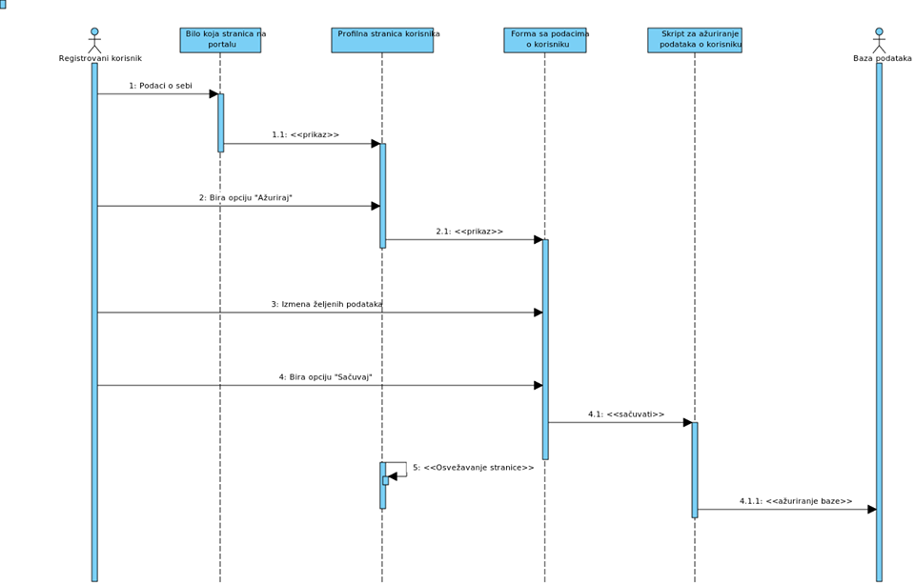

## Prikaz podataka o korisniku

**Kratak opis:**

Otvara se stranica sa prikazanim podacima o registrovanom korisniku.

**Akteri:**

Registrovani korisnik, Administrator

**Preduslovi:**

Korisnik je registrovan i prijavljen na portal.

**Osnovni tok:**

1. Klikom na profil izabranog korisnika prikazuje se stranica sa podacima o izabranom korisniku.

**Izuzeci:**

Nema.

**Posledice:**

Otvorena je stranica sa podacima izabranog korisnika.

## Unos podataka o sportskim objektima

**Kratak opis:**

Administrator unosi podatke o sportskom objektu.

**Akteri:**

Administrator

**Preduslovi:**

Izabrani sportski objekat ne postoji u bazi podataka.

**Osnovni tok:**

1. Administrator bira opciju za unos novog sportskog objekta.
2. Otvara se stranica za unos podataka o novom sportskom objektu.
3. Administrator klikom na opciju *Sačuvaj* unosi podatke o sportskom objektu u bazu podataka.

**Izuzeci:**

Novi objekat neće biti sačuvan ako već postoji u bazi (ključ je ime objekta i lokacija).

**Posledice:**

Novi sportski objekat je sačuvan u bazi podataka.

## Ažuriranje podataka o sportskim objektima

**Kratak opis:**

Izmena osnovnih podataka o izabranom sportskom objektu.

**Akteri:**

Administrator

**Preduslovi:**

Izabrani sportski objekat postoji u bazi podataka.

**Osnovni tok:**

1. Administrator bira opciju za prikaz liste sportskih objekata.
2. Administrator bira objekat iz liste sportskih objekata.
3. Prikazuje se stranica sa podacima o izabranom sportskom objektu.
4. Klikom na dugme *Ažuriraj* otvara se forma za unos podataka o sportskom objektu.
5. Administrator menja željene podatke iz forme i na kraju aktivira komandu *Sačuvaj*.
6. Podaci se čuvaju u bazi.

**Izuzeci:**

Nema.

**Posledice:**

Podaci o izabranom sportskom objektu su izmenjeni i sačuvani u bazi.

## Prikaz podataka o sportskim objektima

**Kratak opis:**

Otvara se stranica sa podacima o izabranom sportskom objektu.

**Akteri:**

Posetilac portala, Registrovani korisnik, Administrator

**Preduslovi:**

Nema.

**Osnovni tok:**

1. Korisnik bira opciju za prikaz liste sportskih objekata.
2. Prikazuje se stranica sa listom sportskih objekata.
3. Korisnik bira objekat klikom na njega.
4. Prikazuje se stranica sa osnovnim podacima o izabranom sportskom objektu.

**Izuzeci:**

Nema.

**Posledice:**

Prikazuje se stranica sa podacima o izabranom sportskom objektu.

## Mapirani prikaz sportskih objekata i događaja

**Kratak opis:**

Prikazivanje sportskih objekata na mapi.

**Akteri:**

Posetilac portala, Registrovani korisnik, Administrator

**Preduslovi:**

Otvorena je početna stranica portala.

**Osnovni tok:**

1. Korisnik nalazi sekciju na kojoj se nalazi mapa.
2. Na mapi se nalaze markeri koji označavaju sportske objekte sačuvane u bazi.
3. Klikom na marker otvara se prozor sa osnovnim informacijama o izabranom objektu.
4. Ako je korisnik registrovan u otvorenom prozoru može videti sve događaje zakazane u tom objektu.

**Izuzeci:**

Nema

**Posledice:**

Korisnik ima mapiran prikaz sportskih objekata.

## Sistem ocenjivanja sportskih objekata

**Kratak opis:**

Registrovanim korisnicima se pruža mogućnost ocenjivanja sportskih objekata.

**Akteri:**

Registrovani korisnik, Administrator

**Preduslovi:**

Otvorena je stranica za prikaz osnovnih podataka o sportskom objektu.

**Osnovni tok:**

1. Korisnik bira opciju za ocenjivanje objekta.
2. Korisnik ocenjuje objekat ocenom od 1 do 5.
3. Ažuriraju se podaci o prosečnoj oceni i broju recenzija.
4. Stranica se osvežava i prikazuju se podaci o izabranom objektu.

**Izuzeci:**

Nema.

**Posledice:**

Izmenjeni su podaci o prosečnoj oceni izabranog sportskog objekta.

## Sistem ocenjivanja drugih korisnika

**Kratak opis:**

Registrovani korisnici imaju mogućnost ocenjivanja drugih korisnika.

**Akteri:**

Registrovani korisnik, Administrator

**Preduslovi:**

Korisnik je registrovan i prijavljen na portal.

**Osnovni tok:**

1. Korisnik bira opciju za prikaz spiska projekata.
2. Klikom na profil izabranog korisnika prikazuje se stranica sa podacima o izabranom korisniku.
3. Korisnik bira opciju ocenjivanja izabranog korisnika.
4. Korisnik ocenjuje drugog korisnika ocenom od 1 do 5.
5. Ažuriraju se podaci o prosečnoj oceni korisnika i broju recenzija.
6. Stranica se osvežava i prikazuju se podaci o izabranom korisniku.

**Izuzeci:**

Nema.

**Posledice:**

Izmenjeni su podaci o prosečnoj oceni izabranog korisnika.

## Prijavljivanje na sistem

**Kratak opis:**

Prijavljivanje korisnika na portal u cilju pristupa specifičnim funkcijama koje zahtevaju autorizaciju.

**Akteri:**

Registrovani korisnik, Administrator

**Preduslovi:**

Korisnik je registrovan na portal.

**Osnovni tok:**

1. Korisnik bira opciju za prijavljivanje na portal sa bilo koje stranice portala.
2. Otvara se modalna forma za prijavljivanje na portal.
3. Korisnik unosi email adresu i lozinku, te nakon toga aktivira komandu Prijavi se.
4. Uneti podaci se proveravaju [izuzetak: pogrešna email adresa i/ili lozinka].
5. Generiše se jedinstveni identifikator sesije (SID).
6. Osvežava se polazna stranica sa SID-om kao parametrom.

**Izuzeci:**

[Pogrešna email adresa i/ili lozinka] - Prikazuje se obaveštenje na formi za prijavljivanje.

**Posledice:**

Korisnik je prijavljen na portal i ima pristup specifičnim opcijama u skladu sa svojim privilegijama.

# Dodatni zahtevi

## Funkcionalnost

U ovom odeljku su specificirani funkcionalni zahtevi koji su zajednički za više slučajeva korišćenja.

GymBro portal ne zahteva nikakve dodatne funkcionalnosti.

## Upotrebivost

U ovom odeljku su specificirani zahtevi koji su vezani za, ili utiču na upotrebivosti sistema koji se razvija.

**Korisnički interfejs prilagođen korisniku:**

Korisnički interfejs GymBro portala će biti dizajniran tako da bude omogućeno jednostavno i intuitivno korišćenje bez potrebe za organizovanjem dodatne obuke.

## Pouzdanost

U ovom odeljku su specificirani zahtevi u pogledu pouzdanosti sistema koji se razvija.

**Dostupnost:**

GymBro portal će biti dostupan 24 časa dnevno, 7 dana u nedelji. Vreme kada portal nije dostupan ne sme da pređe 10%.

**Srednje vreme između otkaza:**

Srednje vreme između dva sukcesivna otkaza ne sme da padne ispod 120 sati.

## Performanse

U ovom odeljku su specificirani zahtevi koji definišu željene performanse sistema koji se razvija.

**Broj korisnika koji simultano pristupaju:**

Sistem će da podrži do 1000 simultanih pristupa korisnika portalu.

**Vreme odziva za pristup bazi podataka:**

Vreme potrebno za pristupanje bazi podataka u cilju izvršenje nekog upita ne sme da veće od 5 sekundi.

## Podrška i održavanje

U ovom odeljku su specificirani zahtevi koji treba da poboljšaju stepen podrške i mogućnost održavanja sistema koji se razvija.

GymBro portal ne zahteva posebnu podršku i održavanje.

## Ograničenja

U ovom odeljku su specificirana ograničenja kojih se treba pridržavati pri projektovanju sistema koji se razvija.

**Hardverska platforma:**

Klijentski deo sistema treba da ima mogućnost izvršavanja na bilo kom PC računaru sa minimum Pentium II procesorom i 128 MB RAM memorije.

Serverski deo sistema će raditi na PC računaru sa procesorom Pentium IV i 1GB RAM memorije.

**Tipovi Web čitača:**

Klijentski deo GymBro portala će biti optimizovan za sledeće Web čitače: Google Chrome, Internet Explorer 6.0 i noviji, Opera 8.0 i noviji, kao i Firefox (Mozilla).